Содержание

1 ОБЩИЕ ПОЛОЖЕНИЯ 4
2 положение о характеристиках планировочной территории, о характеристиках объектов капитального строительства 5
2.1 Планировочное развитие территории 5
2.2 Размещение объекта в границах города Нижневартовска Ханты-Мансийского автономного округа – Югры 6
3 проектное решение 8
3.1 Планировочная структура, территории общего пользования и красные линии 8
3.2 Инженерная инфраструктура 8
4 основные технико-экономические показатели по проекту планировки 10
5 ОБЕСПЕЧЕНИЕ ПОЖАРНОЙ БЕЗОПАСНОСТИ 11
6 ПРОЕКТ МЕЖЕВАНИЯ ТЕРРИТОРИИ 12

ПЕРЕЧЕНЬ МАТЕРИАЛОВ ПРИЛОЖЕНИЯ

Обозначение | Наименование | Примечание
Приложение 1 | Распоряжение администрации города Нижневартовска ХМАО-Югры от 05.06.2017 №874-р «О подготовке проекта планировки территории и проекта межевания территории садово-огороднического некоммерческого товарищества "Радуга" города Нижневартовска» | стр. 29

ПЕРЕЧЕНЬ ГРАФИЧЕСКИХ МАТЕРИАЛОВ

Обозначение | Наименование | Примечание
ППТ.ГЧ | Схема расположения элемента планировочной структуры в генеральном плане города Нижневартовска | стр. 31
 | Проект планировки территории | стр. 32
 | Проект межевания территории | стр. 33
 | Проект межевания территории | стр. 34
 | Схема границ зон с особыми условиями использования территории | стр. 35

ОБЩИЕ ПОЛОЖЕНИЯ
Проект планировки территории и проект межевания территории садово-огороднического некоммерческого товарищества «Радуга» (далее – Проект) разработан ООО «Компания Земля», на основании распоряжения администрации города Нижневартовска ХМАО-Югры от 05.06.2017 №874-р «О подготовке проекта планировки территории и проекта межевания территории садово-огороднического некоммерческого товарищества "Радуга" города Нижневартовска» (Приложение 1).
Проектная документация объекта разработана с целью установления границ земельных участков образуемых из земельного участка, предоставленного некоммерческой организации, созданной гражданами, для ведения садоводства, огородничества, дачного хозяйства либо для ведения дачного хозяйства иным юридическим лицам.
Документация по планировке территории подготовлена в соответствии с действующим земельным, градостроительным законодательством, нормативно-правовыми актами, методическими указаниями, принятыми в рамках действующего законодательства.
При разработке учитывался следующий перечень документов:
1. Градостроительный кодекс Российской Федерации от 29.12.2004 №190-ФЗ (с изменениями);
2. Земельный Кодекс Российской Федерации от 25.10.2001 №136-ФЗ (с изменениями);
3. Федеральный закон от 24.07.2007 №221-ФЗ "О государственном кадастре недвижимости" (с изменениями);
4. Федеральный закон от 15.04.1998 года N 66-ФЗ "О садоводческих, огороднических и дачных некоммерческих объединениях граждан";
5. Генеральный план города Нижневартовска, утвержденный решением Думы города от 23.05.2006 №31 (с изменениями);
6. Правила землепользования и застройки на территории города Нижневартовска, утвержденные решением Думы города от 26.02.2016 №971 "О Правилах землепользования и застройки на территории города Нижневартовска" (с изменениями);
7. СНиП 11-04-2003 "Инструкция о порядке разработки, согласования, экспертизы и утверждения градостроительной документации";
8. Постановление администрации города от 12.03.2009 №315 "Об утверждении Положения о порядке подготовки документации по планировке территории города Нижневартовска" (с изменениями).

положение о характеристиках планировочной территории, о характеристиках объектов капитального строительства
В административном отношении территория садово-огороднического некоммерческого товарищества "Радуга" расположена на территории города Нижневартоска Ханты-Мансийского автономного округа – Югры Тюменской области (см. рисунок 1).
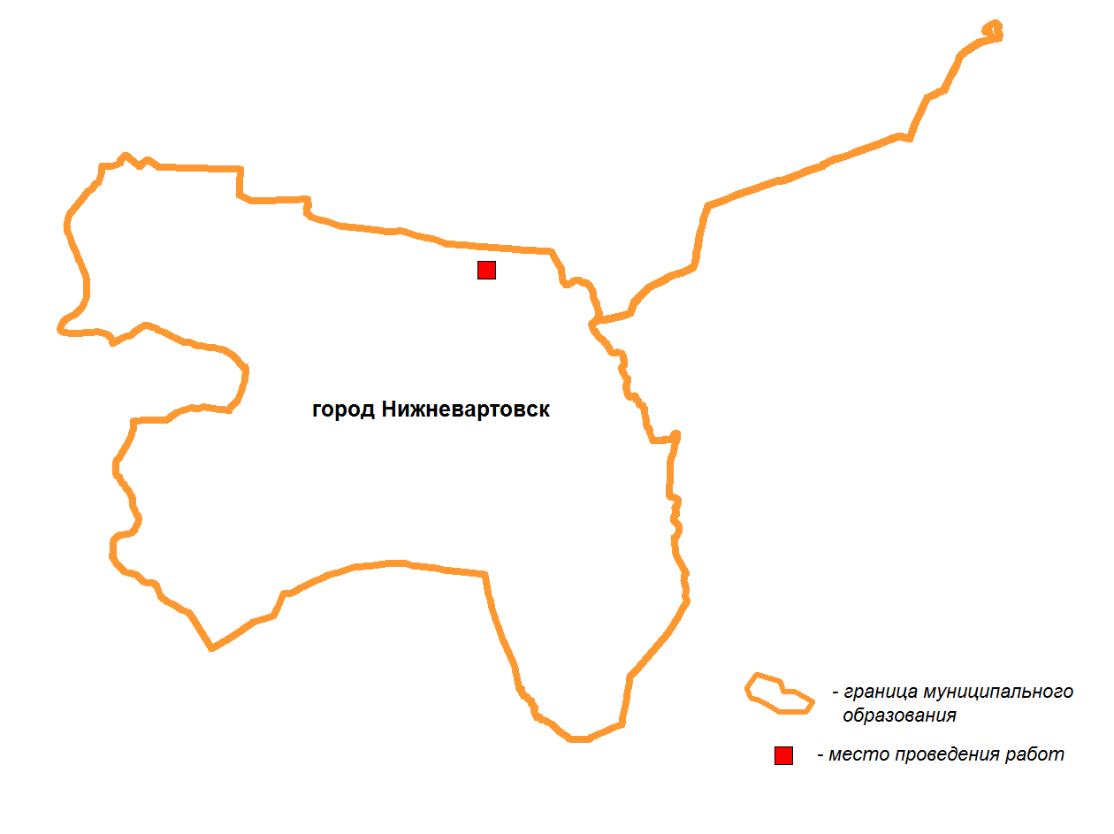

Рисунок 1 – Схема расположения объекта

2.1 Планировочное развитие территории
В соответствии с Правилами землепользования и застройки на территории города Нижневартовска, данная территория находится в зоне дачного хозяйства и садоводства (СХЗ 704).
Основными видами и параметрами разрешенного использования земельных участков и объектов капитального строительства в зоне дачного хозяйства и садоводства, в которой расположен проектируемый объект, являются:
- ведение садоводства;
- ведение дачного хозяйства;
- коммунальное обслуживание.

Параметры разрешенного использования
Этажность – до 3 этажей.
Высота гаражей – до 5 м.
Минимальный отступ от жилого строения или жилого дома до:
- красной линии улиц – 5м;
- красной линии проездов – 3м;
- границы соседнего земельного участка – 3 м.
Минимальный отступ от подсобных сооружений до:
- красных линий улиц и проездов – 5 м;
- границы соседнего земельного участка – 1 м.
Минимальные размеры земельных участков – 0,04 га.
Максимальные размеры земельных участков – 0,15 га.

Ограничения использования земельных участков и объектов капитального строительства
В случае нахождения территорий садоводческих, огороднических или дачных некоммерческих объединений граждан в границах водоохранных зон обеспечить их оборудование сооружениями, обеспечивающими охрану водных объектов от загрязнения, засорения, заиления и истощения вод в соответствии с водным законодательством и законодательством в области охраны окружающей среды.
Допускается применение приемников, изготовленных из водонепроницаемых материалов, предотвращающих поступление загрязняющих веществ, иных веществ и микроорганизмов в окружающую среду.
Не допускается размещение дачных домов и садовых домов в санитарно-защитных зонах, установленных в предусмотренном действующим законодательством порядке.

2.2 Размещение объекта в границах города Нижневартовска Ханты-Мансийского автономного округа – Югры
Проектируемая территория в границах садово-огороднического некоммерческого товарищества «Радуга» расположена в северной части города Нижневартовска.
Площадь строительства составляет 6,2484 га.
Категория земель - «земли населенных пунктов».
Границы участка проектирования ограничены:
- с юга – земли муниципального образования г. Нижневартовск;
- с севера – земли муниципального образования г. Нижневартовск;
- с востока – земли муниципального образования г. Нижневартовск и частично земельным участком с кадастровым номером 86:11:0401001:623, разрешенное использование – «Для размещения подъездных путей»;
- с запада – земли муниципального образования г. Нижневартовск.

проектное решение

3.1 Планировочная структура, территории общего пользования и красные линии
Планировочная территория разработана с учетом нормативных документов на основе Генерального плана города Нижневартовска, Правил землепользования и застройки на территории города Нижневартовска, СП 53.13330.2011 «Планировка и застройка территорий садоводческих (дачных) объединений граждан, здания и сооружения» и других исходных данных.
Территории общего пользования выделяются красными линиями.
В границах территорий общего пользования размещаются автомобильные дороги, коридоры инженерных коммуникаций, а также площадки и участки объектов общего пользования.
Красные линии установлены по границам территориальных зон.
На территории садоводческого товарищества, в границах территории общего пользования, согласно СП 53.13330.2011 «Планировка и застройка территорий садоводческих (дачных) объединений граждан, здания и сооружения» размещены: сторожка с правлением, магазин смешанных товаров, здание для хранения средств пожаротушения, противопожарный резервуар запаса воды, площадка твердых бытовых отходов, так же на территории общего пользования предусмотрено гостевая стоянка автомобилей.

3.2 Инженерная инфраструктура
Снабжение хозяйственной водой осуществляется от индивидуальных скважин. Питьевая вода – привозная.
На индивидуальных дачных участках могут быть предусмотрены выгребные устройства типа люфт-клозет и надворная уборная.
Применение выгребных устройств должно быть согласовано в каждом отдельном случае на стадии разработки проекта с местными органами по регулированию, использованию и охране подземных вод, с учреждениями санитарно-эпидемиологической службы.
Отопление садовых домиков от автономных систем, к которым относятся источники теплоснабжения (котел, печь и др.)
Сети электроснабжения на территории дачного товарищества следует предусматривать, как правило, воздушными линиями от проектируемой комплектной трансформаторной подстанции наружной установки. Запрещается проведение воздушных линий непосредственно над участками, кроме индивидуальной проводки.
В жилом строении (доме) следует предусматривать установку счетчика для учета потребляемой электроэнергии.
На проездах территории дачного товарищества следует предусматривать наружное освещение управление которым осуществляется, как правило из сторожки.
Помещение сторожки должно быть обеспечено телефонной или радиосвязью с ближайшим населенным пунктом, позволяющей осуществлять вызов неотложной медицинской помощи, пожарной, милицейской и аварийной служб.

основные технико-экономические показатели по проекту планировки

№ п/п | Наименование | Ед. изм. | Показатели
1 | Площадь земельного участка | га | 6,2484
 | в т.ч.
 | площадь земель общего пользования | га | 0,9562
 | площадь земель индивидуальных участков | га | 5,2922
2 | Количество индивидуальных участков | шт. | 44

5 ОБЕСПЕЧЕНИЕ ПОЖАРНОЙ БЕЗОПАСНОСТИ
Согласно постановлению Правительства Российской Федерации от 25.04.2012 №390 «О противопожарном режиме» в период со дня схода снежного покрова до установления устойчивой дождливой осенней погоды или образования снежного покрова юридические лица, граждане Российской Федерации, иностранные граждане, лица без гражданства, владеющие, пользующиеся и (или) распоряжающиеся территорией, прилегающей к лесу, обеспечивают ее очистку от сухой травянистой растительности, пожнивных остатков, валежника, порубочных остатков, мусора и других горючих материалов отделяющих лес противопожарной минерализованной полосой шириной не менее 0,5 метра или иным противопожарным барьером.

6 ПРОЕКТ МЕЖЕВАНИЯ ТЕРРИТОРИИ
В соответствии со ст. 43 Градостроительного кодекса Российской Федерации от 29.12.2004 г. N 190-ФЗ подготовка проекта межевания осуществлена применительно к застроенным и подлежащим застройке территориям, расположенным в границах элементов планировочной структуры.
Подготовка проектов межевания застроенных территорий осуществляется в целях определения местоположения границ, образуемых и изменяемых земельных участков.
При подготовке проекта межевания территории определение местоположения границ, образуемых и изменяемых земельных участков осуществляется в соответствии с градостроительными регламентами и нормами отвода земельных участков для конкретных видов деятельности, установленными в соответствии с федеральными законами, техническими регламентами.
Проект межевания территории включает в себя чертежи межевания территории, на которых отображаются границы существующих и (или) подлежащих образованию земельных участков, в том числе предполагаемых к изъятию для государственных или муниципальных нужд, для размещения таких объектов.
Границы территорий объектов культурного наследия в районе работ отсутствуют, и их отображение на чертеже межевания не требуется.
Границы зон действия публичных сервитутов в районе работ отсутствуют, и их отображение на чертеже межевания не требуется.
Распределение площади образуемых и изменяемых земельных участков, и их частей представлено в таблице.
Образуемые земельные участки под объекты дачного хозяйства, садоводства и огородничества образуются путем раздела земельного участка с кадастровым номером 86:11:0401001:698, с сохранением исходного в измененных границах.
Доступ к образуемым земельным участкам осуществляется за счет земельного участка с кадастровым номером 86:11:0401001:623, и земель общего пользования кадастрового квартала 86:11:0401001.
Координаты земельных участков в графических материалах определены в местной системе координат Ханты-Мансийского автономного округа – Югры МСК86_Зона4.

Расчет площади образуемых и изменяемых земельных участков, и их частей.
Кадастровый № изменяемого земельного участка | Площадь, м2 | Вид разрешенного использования изменяемого земельного участка | Категория земель | № образуемого земельного участка | Площадь, м2 | Вид разрешенного использования образуемого земельного участка | Категория земель | Местоположение
1 | 2 | 3 | 4 | 5 | 6 | 7 | 8 | 9
86:11:0401001:698 | 62 484 | Под коллективные садовые участки | Земли населенных пунктов | :ЗУ1 | 990 | Объекты дачного хозяйства, садоводства и огородничества | Земли населенных пунктов | ХМАО-Югра, г. Нижневартовск, СОНТ «Радуга», участок №1
86:11:0401001:698 | 62 484 | Под коллективные садовые участки | Земли населенных пунктов | :ЗУ2 | 990 | Объекты дачного хозяйства, садоводства и огородничества | Земли населенных пунктов | ХМАО-Югра, г. Нижневартовск, СОНТ «Радуга», участок №2
86:11:0401001:698 | 62 484 | Под коллективные садовые участки | Земли населенных пунктов | :ЗУ3 | 1190 | Объекты дачного хозяйства, садоводства и огородничества | Земли населенных пунктов | ХМАО-Югра, г. Нижневартовск, СОНТ «Радуга», участок №3
86:11:0401001:698 | 62 484 | Под коллективные садовые участки | Земли населенных пунктов | :ЗУ4 | 1190 | Объекты дачного хозяйства, садоводства и огородничества | Земли населенных пунктов | ХМАО-Югра, г. Нижневартовск, СОНТ «Радуга», участок №4
86:11:0401001:698 | 62 484 | Под коллективные садовые участки | Земли населенных пунктов | :ЗУ5 | 1190 | Объекты дачного хозяйства, садоводства и огородничества | Земли населенных пунктов | ХМАО-Югра, г. Нижневартовск, СОНТ «Радуга», участок №5
86:11:0401001:698 | 62 484 | Под коллективные садовые участки | Земли населенных пунктов | :ЗУ6 | 1190 | Объекты дачного хозяйства, садоводства и огородничества | Земли населенных пунктов | ХМАО-Югра, г. Нижневартовск, СОНТ «Радуга», участок №6
86:11:0401001:698 | 62 484 | Под коллективные садовые участки | Земли населенных пунктов | :ЗУ7 | 1190 | Объекты дачного хозяйства, садоводства и огородничества | Земли населенных пунктов | ХМАО-Югра, г. Нижневартовск, СОНТ «Радуга», участок №7
86:11:0401001:698 | 62 484 | Под коллективные садовые участки | Земли населенных пунктов | :ЗУ8 | 1190 | Объекты дачного хозяйства, садоводства и огородничества | Земли населенных пунктов | ХМАО-Югра, г. Нижневартовск, СОНТ «Радуга», участок №8
86:11:0401001:698 | 62 484 | Под коллективные садовые участки | Земли населенных пунктов | :ЗУ9 | 1184 | Объекты дачного хозяйства, садоводства и огородничества | Земли населенных пунктов | ХМАО-Югра, г. Нижневартовск, СОНТ «Радуга», участок №9
86:11:0401001:698 | 62 484 | Под коллективные садовые участки | Земли населенных пунктов | :ЗУ10 | 976 | Объекты дачного хозяйства, садоводства и огородничества | Земли населенных пунктов | ХМАО-Югра, г. Нижневартовск, СОНТ «Радуга», участок №10
86:11:0401001:698 | 62 484 | Под коллективные садовые участки | Земли населенных пунктов | :ЗУ11 | 978 | Объекты дачного хозяйства, садоводства и огородничества | Земли населенных пунктов | ХМАО-Югра, г. Нижневартовск, СОНТ «Радуга», участок №11
86:11:0401001:698 | 62 484 | Под коллективные садовые участки | Земли населенных пунктов | :ЗУ12 | 1173 | Объекты дачного хозяйства, садоводства и огородничества | Земли населенных пунктов | ХМАО-Югра, г. Нижневартовск, СОНТ «Радуга», участок №12
86:11:0401001:698 | 62 484 | Под коллективные садовые участки | Земли населенных пунктов | :ЗУ13 | 1173 | Объекты дачного хозяйства, садоводства и огородничества | Земли населенных пунктов | ХМАО-Югра, г. Нижневартовск, СОНТ «Радуга», участок №13
86:11:0401001:698 | 62 484 | Под коллективные садовые участки | Земли населенных пунктов | :ЗУ14 | 1173 | Объекты дачного хозяйства, садоводства и огородничества | Земли населенных пунктов | ХМАО-Югра, г. Нижневартовск, СОНТ «Радуга», участок №14
86:11:0401001:698 | 62 484 | Под коллективные садовые участки | Земли населенных пунктов | :ЗУ15 | 1173 | Объекты дачного хозяйства, садоводства и огородничества | Земли населенных пунктов | ХМАО-Югра, г. Нижневартовск, СОНТ «Радуга», участок №15
86:11:0401001:698 | 62 484 | Под коллективные садовые участки | Земли населенных пунктов | :ЗУ16 | 1174 | Объекты дачного хозяйства, садоводства и огородничества | Земли населенных пунктов | ХМАО-Югра, г. Нижневартовск, СОНТ «Радуга», участок №16
86:11:0401001:698 | 62 484 | Под коллективные садовые участки | Земли населенных пунктов | :ЗУ17 | 1174 | Объекты дачного хозяйства, садоводства и огородничества | Земли населенных пунктов | ХМАО-Югра, г. Нижневартовск, СОНТ «Радуга», участок №17
86:11:0401001:698 | 62 484 | Под коллективные садовые участки | Земли населенных пунктов | :ЗУ18 | 1176 | Объекты дачного хозяйства, садоводства и огородничества | Земли населенных пунктов | ХМАО-Югра, г. Нижневартовск, СОНТ «Радуга», участок №18
86:11:0401001:698 | 62 484 | Под коллективные садовые участки | Земли населенных пунктов | :ЗУ19 | 1371 | Объекты дачного хозяйства, садоводства и огородничества | Земли населенных пунктов | ХМАО-Югра, г. Нижневартовск, СОНТ «Радуга», участок №19
86:11:0401001:698 | 62 484 | Под коллективные садовые участки | Земли населенных пунктов | :ЗУ20 | 1325 | Объекты дачного хозяйства, садоводства и огородничества | Земли населенных пунктов | ХМАО-Югра, г. Нижневартовск, СОНТ «Радуга», участок №20
86:11:0401001:698 | 62 484 | Под коллективные садовые участки | Земли населенных пунктов | :ЗУ21 | 1355 | Объекты дачного хозяйства, садоводства и огородничества | Земли населенных пунктов | ХМАО-Югра, г. Нижневартовск, СОНТ «Радуга», участок №21
86:11:0401001:698 | 62 484 | Под коллективные садовые участки | Земли населенных пунктов | :ЗУ22 | 1081 | Объекты дачного хозяйства, садоводства и огородничества | Земли населенных пунктов | ХМАО-Югра, г. Нижневартовск, СОНТ «Радуга», участок №22
86:11:0401001:698 | 62 484 | Под коллективные садовые участки | Земли населенных пунктов | :ЗУ23 | 1496 | Объекты дачного хозяйства, садоводства и огородничества | Земли населенных пунктов | ХМАО-Югра, г. Нижневартовск, СОНТ «Радуга», участок №23
86:11:0401001:698 | 62 484 | Под коллективные садовые участки | Земли населенных пунктов | :ЗУ24 | 1251 | Объекты дачного хозяйства, садоводства и огородничества | Земли населенных пунктов | ХМАО-Югра, г. Нижневартовск, СОНТ «Радуга», участок №24
86:11:0401001:698 | 62 484 | Под коллективные садовые участки | Земли населенных пунктов | :ЗУ25 | 1253 | Объекты дачного хозяйства, садоводства и огородничества | Земли населенных пунктов | ХМАО-Югра, г. Нижневартовск, СОНТ «Радуга», участок №25
86:11:0401001:698 | 62 484 | Под коллективные садовые участки | Земли населенных пунктов | :ЗУ26 | 1334 | Объекты дачного хозяйства, садоводства и огородничества | Земли населенных пунктов | ХМАО-Югра, г. Нижневартовск, СОНТ «Радуга», участок №26
86:11:0401001:698 | 62 484 | Под коллективные садовые участки | Земли населенных пунктов | :ЗУ27 | 1095 | Объекты дачного хозяйства, садоводства и огородничества | Земли населенных пунктов | ХМАО-Югра, г. Нижневартовск, СОНТ «Радуга», участок №27
86:11:0401001:698 | 62 484 | Под коллективные садовые участки | Земли населенных пунктов | :ЗУ28 | 542 | Объекты дачного хозяйства, садоводства и огородничества | Земли населенных пунктов | ХМАО-Югра, г. Нижневартовск, СОНТ «Радуга», участок №28
86:11:0401001:698 | 62 484 | Под коллективные садовые участки | Земли населенных пунктов | :ЗУ29 | 1413 | Объекты дачного хозяйства, садоводства и огородничества | Земли населенных пунктов | ХМАО-Югра, г. Нижневартовск, СОНТ «Радуга», участок №29
86:11:0401001:698 | 62 484 | Под коллективные садовые участки | Земли населенных пунктов | :ЗУ30 | 1485 | Объекты дачного хозяйства, садоводства и огородничества | Земли населенных пунктов | ХМАО-Югра, г. Нижневартовск, СОНТ «Радуга», участок №30
86:11:0401001:698 | 62 484 | Под коллективные садовые участки | Земли населенных пунктов | :ЗУ31 | 1486 | Объекты дачного хозяйства, садоводства и огородничества | Земли населенных пунктов | ХМАО-Югра, г. Нижневартовск, СОНТ «Радуга», участок №31
86:11:0401001:698 | 62 484 | Под коллективные садовые участки | Земли населенных пунктов | :ЗУ32 | 1497 | Объекты дачного хозяйства, садоводства и огородничества | Земли населенных пунктов | ХМАО-Югра, г. Нижневартовск, СОНТ «Радуга", участок №32
86:11:0401001:698 | 62 484 | Под коллективные садовые участки | Земли населенных пунктов | :ЗУ33 | 940 | Объекты дачного хозяйства, садоводства и огородничества | Земли населенных пунктов | ХМАО-Югра, г. Нижневартовск, СОНТ «Радуга», участок №33
86:11:0401001:698 | 62 484 | Под коллективные садовые участки | Земли населенных пунктов | :ЗУ34 | 851 | Объекты дачного хозяйства, садоводства и огородничества | Земли населенных пунктов | ХМАО-Югра, г. Нижневартовск, СОНТ «Радуга», участок №34
86:11:0401001:698 | 62 484 | Под коллективные садовые участки | Земли населенных пунктов | :ЗУ35 | 1116 | Объекты дачного хозяйства, садоводства и огородничества | Земли населенных пунктов | ХМАО-Югра, г. Нижневартовск, СОНТ «Радуга», участок №35
86:11:0401001:698 | 62 484 | Под коллективные садовые участки | Земли населенных пунктов | :ЗУ36 | 1254 | Объекты дачного хозяйства, садоводства и огородничества | Земли населенных пунктов | ХМАО-Югра, г. Нижневартовск, СОНТ «Радуга», участок №36
86:11:0401001:698 | 62 484 | Под коллективные садовые участки | Земли населенных пунктов | :ЗУ37 | 1385 | Объекты дачного хозяйства, садоводства и огородничества | Земли населенных пунктов | ХМАО-Югра, г. Нижневартовск, СОНТ «Радуга», участок №37
86:11:0401001:698 | 62 484 | Под коллективные садовые участки | Земли населенных пунктов | :ЗУ38 | 1374 | Объекты дачного хозяйства, садоводства и огородничества | Земли населенных пунктов | ХМАО-Югра, г. Нижневартовск, СОНТ «Радуга», участок №38
86:11:0401001:698 | 62 484 | Под коллективные садовые участки | Земли населенных пунктов | :ЗУ39 | 1239 | Объекты дачного хозяйства, садоводства и огородничества | Земли населенных пунктов | ХМАО-Югра, г. Нижневартовск, СОНТ «Радуга», участок №39
86:11:0401001:698 | 62 484 | Под коллективные садовые участки | Земли населенных пунктов | :ЗУ40 | 1291 | Объекты дачного хозяйства, садоводства и огородничества | Земли населенных пунктов | ХМАО-Югра, г. Нижневартовск, СОНТ «Радуга», участок №40
86:11:0401001:698 | 62 484 | Под коллективные садовые участки | Земли населенных пунктов | :ЗУ41 | 796 | Объекты дачного хозяйства, садоводства и огородничества | Земли населенных пунктов | ХМАО-Югра, г. Нижневартовск, СОНТ «Радуга», участок №41
86:11:0401001:698 | 62 484 | Под коллективные садовые участки | Земли населенных пунктов | :ЗУ42 | 1492 | Объекты дачного хозяйства, садоводства и огородничества | Земли населенных пунктов | ХМАО-Югра, г. Нижневартовск, СОНТ «Радуга», участок №42
86:11:0401001:698 | 62 484 | Под коллективные садовые участки | Земли населенных пунктов | :ЗУ43 | 1324 | Объекты дачного хозяйства, садоводства и огородничества | Земли населенных пунктов | ХМАО-Югра, г. Нижневартовск, СОНТ «Радуга», участок №43
86:11:0401001:698 | 62 484 | Под коллективные садовые участки | Земли населенных пунктов | :ЗУ44 | 1402 | Объекты дачного хозяйства, садоводства и огородничества | Земли населенных пунктов | ХМАО-Югра, г. Нижневартовск, СОНТ «Радуга», участок №44

КАТАЛОГ КООРДИНАТ ИСПРАШИВАЕМЫХ ЗЕМЕЛЬНЫХ УЧАСТКОВ

№ | Х | У
86:11:0401001:698:ЗУ1
н1 | 953387.65 | 4422623.20
н2 | 953427.30 | 4422623.21
н3 | 953427.30 | 4422648.16
н4 | 953387.64 | 4422648.16
н1 | 953387.65 | 4422623.20
86:11:0401001:698:ЗУ2
н3 | 953427.30 | 4422648.16
н5 | 953427.27 | 4422673.13
н6 | 953387.61 | 4422673.11
н4 | 953387.64 | 4422648.16
н3 | 953427.30 | 4422648.16
86:11:0401001:698:ЗУ3
н6 | 953387.61 | 4422673.11
н5 | 953427.27 | 4422673.13
н7 | 953427.24 | 4422703.10
н8 | 953387.55 | 4422703.10
н6 | 953387.61 | 4422673.11
86:11:0401001:698:ЗУ4
н9 | 953387.53 | 4422733.09
н8 | 953387.55 | 4422703.10
н7 | 953427.24 | 4422703.10
н10 | 953427.21 | 4422733.09
н9 | 953387.53 | 4422733.09
86:11:0401001:698:ЗУ5
н11 | 953387.50 | 4422763.08
н9 | 953387.53 | 4422733.09
н10 | 953427.21 | 4422733.09
н12 | 953427.18 | 4422763.08
н11 | 953387.50 | 4422763.08
86:11:0401001:698:ЗУ6
н13 | 953387.48 | 4422793.07
н11 | 953387.50 | 4422763.08
н12 | 953427.18 | 4422763.08
н14 | 953427.15 | 4422793.07
н13 | 953387.48 | 4422793.07
86:11:0401001:698:ЗУ7
н13 | 953387.48 | 4422793.07
н14 | 953427.15 | 4422793.07
н15 | 953427.12 | 4422823.06
н16 | 953387.45 | 4422823.06
н13 | 953387.48 | 4422793.07
86:11:0401001:698:ЗУ8
н16 | 953387.45 | 4422823.06
н15 | 953427.12 | 4422823.06
н17 | 953427.09 | 4422853.08
н18 | 953387.43 | 4422853.03
н16 | 953387.45 | 4422823.06
86:11:0401001:698:ЗУ9
н18 | 953387.43 | 4422853.03
н17 | 953427.09 | 4422853.08
н19 | 953427.06 | 4422883.17
н20 | 953392.54 | 4422883.25
н21 | 953387.41 | 4422878.57
н18 | 953387.43 | 4422853.03
86:11:0401001:698:ЗУ10
н22 | 953466.42 | 4422623.22
н23 | 953466.45 | 4422648.15
н3 | 953427.30 | 4422648.16
н2 | 953427.30 | 4422623.21
н22 | 953466.42 | 4422623.22
86:11:0401001:698:ЗУ11
н24 | 953466.42 | 4422673.15
н5 | 953427.27 | 4422673.13
н3 | 953427.30 | 4422648.16
н23 | 953466.45 | 4422648.15
н24 | 953466.42 | 4422673.15
86:11:0401001:698:ЗУ12
н5 | 953427.27 | 4422673.13
н24 | 953466.42 | 4422673.15
н25 | 953466.37 | 4422703.13
н7 | 953427.24 | 4422703.10
н5 | 953427.27 | 4422673.13
86:11:0401001:698:ЗУ13
н7 | 953427.24 | 4422703.10
н25 | 953466.37 | 4422703.13
н26 | 953466.34 | 4422733.12
н10 | 953427.21 | 4422733.09
н7 | 953427.24 | 4422703.10
86:11:0401001:698:ЗУ14
н10 | 953427.21 | 4422733.09
н26 | 953466.34 | 4422733.12
н27 | 953466.31 | 4422763.11
н12 | 953427.18 | 4422763.08
н10 | 953427.21 | 4422733.09
86:11:0401001:698:ЗУ15
н12 | 953427.18 | 4422763.08
н27 | 953466.31 | 4422763.11
н28 | 953466.28 | 4422793.08
н14 | 953427.15 | 4422793.07
н12 | 953427.18 | 4422763.08
86:11:0401001:698:ЗУ16
н14 | 953427.15 | 4422793.07
н28 | 953466.28 | 4422793.08
н29 | 953466.25 | 4422823.09
н15 | 953427.12 | 4422823.06
н14 | 953427.15 | 4422793.07
86:11:0401001:698:ЗУ17
н30 | 953466.22 | 4422853.08
н17 | 953427.09 | 4422853.08
н15 | 953427.12 | 4422823.06
н29 | 953466.25 | 4422823.09
н30 | 953466.22 | 4422853.08
86:11:0401001:698:ЗУ18
н17 | 953427.09 | 4422853.08
н30 | 953466.22 | 4422853.08
н31 | 953466.19 | 4422883.08
н19 | 953427.06 | 4422883.17
н17 | 953427.09 | 4422853.08
86:11:0401001:698:ЗУ19
н32 | 953476.45 | 4422613.22
н33 | 953526.49 | 4422613.23
н34 | 953532.00 | 4422639.22
н35 | 953476.45 | 4422639.17
н32 | 953476.45 | 4422613.22
86:11:0401001:698:ЗУ20
н36 | 953525.44 | 4422676.16
н37 | 953476.49 | 4422676.17
н38 | 953476.45 | 4422649.08
н39 | 953525.47 | 4422649.16
н36 | 953525.44 | 4422676.16
86:11:0401001:698:ЗУ21
н36 | 953525.44 | 4422676.16
н40 | 953525.46 | 4422703.95
н41 | 953476.51 | 4422703.75
н37 | 953476.49 | 4422676.17
н36 | 953525.44 | 4422676.16
86:11:0401001:698:ЗУ22
н42 | 953534.11 | 4422649.17
н43 | 953534.40 | 4422650.55
н44 | 953537.42 | 4422656.40
н45 | 953549.92 | 4422670.63
н46 | 953555.28 | 4422685.84
н47 | 953549.43 | 4422689.02
н48 | 953538.95 | 4422700.67
н49 | 953537.54 | 4422700.05
н50 | 953536.32 | 4422703.16
н40 | 953525.46 | 4422703.95
н36 | 953525.44 | 4422676.16
н39 | 953525.47 | 4422649.16
н42 | 953534.11 | 4422649.17
86:11:0401001:698:ЗУ23
н51 | 953536.00 | 4422703.96
н52 | 953532.90 | 4422707.41
н53 | 953520.04 | 4422733.14
н54 | 953476.57 | 4422733.21
н41 | 953476.51 | 4422703.75
н40 | 953525.46 | 4422703.95
н50 | 953536.32 | 4422703.16
н51 | 953536.00 | 4422703.96
86:11:0401001:698:ЗУ24
н53 | 953520.04 | 4422733.14
н55 | 953516.52 | 4422763.15
н56 | 953476.60 | 4422763.19
н54 | 953476.57 | 4422733.21
н53 | 953520.04 | 4422733.14
86:11:0401001:698:ЗУ25
н57 | 953516.37 | 4422764.39
н58 | 953520.57 | 4422793.14
н59 | 953476.64 | 4422793.18
н56 | 953476.60 | 4422763.19
н55 | 953516.52 | 4422763.15
н57 | 953516.37 | 4422764.39
86:11:0401001:698:ЗУ26
н58 | 953520.57 | 4422793.14
н60 | 953521.88 | 4422802.08
н61 | 953520.26 | 4422823.16
н62 | 953476.68 | 4422823.19
н59 | 953476.64 | 4422793.18
н58 | 953520.57 | 4422793.14
86:11:0401001:698:ЗУ27
н61 | 953520.26 | 4422823.16
н63 | 953520.04 | 4422825.98
н64 | 953509.02 | 4422846.19
н65 | 953504.33 | 4422853.13
н66 | 953476.72 | 4422853.15
н62 | 953476.68 | 4422823.19
н61 | 953520.26 | 4422823.16
86:11:0401001:698:ЗУ28
н65 | 953504.33 | 4422853.13
н67 | 953487.91 | 4422877.44
н68 | 953476.77 | 4422890.19
н66 | 953476.72 | 4422853.15
н65 | 953504.33 | 4422853.13
86:11:0401001:698:ЗУ29
н69 | 953556.65 | 4422936.44
н70 | 953525.72 | 4422987.40
н71 | 953510.30 | 4422981.69
н72 | 953505.52 | 4422979.22
н73 | 953532.90 | 4422936.28
н74 | 953538.92 | 4422920.82
н75 | 953541.49 | 4422917.00
н76 | 953542.80 | 4422914.89
н77 | 953542.91 | 4422915.42
н78 | 953544.90 | 4422919.94
н69 | 953556.65 | 4422936.44
86:11:0401001:698:ЗУ30
н69 | 953556.65 | 4422936.44
н79 | 953559.63 | 4422940.62
н80 | 953560.43 | 4422941.66
н81 | 953561.53 | 4422942.88
н82 | 953562.73 | 4422944.02
н83 | 953564.02 | 4422945.05
н84 | 953565.39 | 4422945.99
н85 | 953566.83 | 4422946.79
н86 | 953568.33 | 4422947.48
н87 | 953569.90 | 4422948.04
н88 | 953578.03 | 4422950.59
н89 | 953556.17 | 4422994.70
н90 | 953547.06 | 4422993.09
н91 | 953535.83 | 4422991.07
н92 | 953534.96 | 4422990.83
н70 | 953525.72 | 4422987.40
н69 | 953556.65 | 4422936.44
86:11:0401001:698:ЗУ31
н88 | 953578.03 | 4422950.59
н93 | 953606.95 | 4422959.67
н94 | 953590.22 | 4423000.70
н89 | 953556.17 | 4422994.70
н88 | 953578.03 | 4422950.59
86:11:0401001:698:ЗУ32
н93 | 953606.95 | 4422959.67
н95 | 953611.99 | 4422961.25
н96 | 953612.48 | 4422961.40
н97 | 953614.09 | 4422961.79
н98 | 953615.72 | 4422962.04
н99 | 953617.37 | 4422962.16
н100 | 953638.90 | 4422962.82
н101 | 953626.44 | 4423007.09
н94 | 953590.22 | 4423000.70
н93 | 953606.95 | 4422959.67
86:11:0401001:698:ЗУ33
н100 | 953638.90 | 4422962.82
н102 | 953649.35 | 4422968.23
н103 | 953650.19 | 4422968.63
н104 | 953651.03 | 4422969.00
н105 | 953651.90 | 4422969.32
н106 | 953659.10 | 4422971.86
н107 | 953648.11 | 4423010.91
н101 | 953626.44 | 4423007.09
н100 | 953638.90 | 4422962.82
86:11:0401001:698:ЗУ34
н106 | 953659.10 | 4422971.86
н108 | 953679.94 | 4422979.21
н109 | 953669.77 | 4423014.73
н107 | 953648.11 | 4423010.91
н106 | 953659.10 | 4422971.86
86:11:0401001:698:ЗУ35
н108 | 953679.94 | 4422979.21
н110 | 953695.21 | 4422984.59
н111 | 953695.76 | 4422984.77
н112 | 953697.35 | 4422985.21
н113 | 953698.97 | 4422985.51
н114 | 953700.61 | 4422985.68
н115 | 953702.25 | 4422985.72
н116 | 953703.90 | 4422985.62
н117 | 953705.55 | 4422985.38
н118 | 953707.16 | 4422985.00
н119 | 953709.53 | 4422984.34
н120 | 953707.78 | 4423013.77
н121 | 953706.86 | 4423013.68
н122 | 953703.99 | 4423013.96
н123 | 953701.06 | 4423014.40
н124 | 953696.95 | 4423015.42
н125 | 953686.73 | 4423017.72
н109 | 953669.77 | 4423014.73
н108 | 953679.94 | 4422979.21
86:11:0401001:698:ЗУ36
н120 | 953707.78 | 4423013.77
н119 | 953709.53 | 4422984.34
н126 | 953736.67 | 4422976.85
н127 | 953737.67 | 4422976.54
н128 | 953739.21 | 4422975.97
н129 | 953739.17 | 4423026.97
н130 | 953719.97 | 4423023.58
н131 | 953720.02 | 4423017.87
н132 | 953718.52 | 4423016.09
н133 | 953716.04 | 4423014.92
н134 | 953712.67 | 4423014.28
н120 | 953707.78 | 4423013.77
86:11:0401001:698:ЗУ37
н135 | 953762.81 | 4422958.71
н136 | 953761.03 | 4423030.82
н129 | 953739.17 | 4423026.97
н128 | 953739.21 | 4422975.97
н137 | 953740.70 | 4422975.26
н138 | 953742.14 | 4422974.42
н139 | 953743.49 | 4422973.48
н135 | 953762.81 | 4422958.71
86:11:0401001:698:ЗУ38
н140 | 953781.97 | 4422956.19
н141 | 953779.46 | 4423026.37
н142 | 953768.85 | 4423032.20
н136 | 953761.03 | 4423030.82
н135 | 953762.81 | 4422958.71
н143 | 953777.56 | 4422955.25
н140 | 953781.97 | 4422956.19
86:11:0401001:698:ЗУ39
н144 | 953798.35 | 4422955.42
н145 | 953802.03 | 4423013.95
н141 | 953779.46 | 4423026.37
н140 | 953781.97 | 4422956.19
н146 | 953790.36 | 4422957.98
н144 | 953798.35 | 4422955.42
86:11:0401001:698:ЗУ40
н147 | 953813.19 | 4422941.37
н148 | 953824.22 | 4422942.80
н149 | 953817.09 | 4423005.67
н145 | 953802.03 | 4423013.95
н144 | 953798.35 | 4422955.42
н150 | 953799.87 | 4422954.93
н151 | 953807.46 | 4422949.33
н147 | 953813.19 | 4422941.37
86:11:0401001:698:ЗУ41
н152 | 953790.98 | 4422893.69
н153 | 953828.09 | 4422908.67
н154 | 953825.88 | 4422928.20
н148 | 953824.22 | 4422942.80
н147 | 953813.19 | 4422941.37
н155 | 953814.19 | 4422930.00
н156 | 953809.91 | 4422921.16
н157 | 953794.93 | 4422905.96
н152 | 953790.98 | 4422893.69
86:11:0401001:698:ЗУ42
н158 | 953799.57 | 4422866.85
н159 | 953806.82 | 4422876.98
н160 | 953826.86 | 4422886.29
н161 | 953830.35 | 4422888.77
н162 | 953839.57 | 4422895.32
н163 | 953835.66 | 4422929.79
н154 | 953825.88 | 4422928.20
н153 | 953828.09 | 4422908.67
н152 | 953790.98 | 4422893.69
н164 | 953779.82 | 4422859.04
н158 | 953799.57 | 4422866.85
86:11:0401001:698:ЗУ43
н162 | 953839.57 | 4422895.32
н165 | 953864.60 | 4422913.12
н166 | 953860.09 | 4422959.52
н167 | 953837.75 | 4422955.89
н168 | 953840.59 | 4422930.52
н163 | 953835.66 | 4422929.79
н162 | 953839.57 | 4422895.32
86:11:0401001:698:ЗУ44
н166 | 953860.09 | 4422959.52
н169 | 953855.46 | 4423007.23
н170 | 953826.94 | 4423007.06
н171 | 953832.81 | 4422955.09
н167 | 953837.75 | 4422955.89
н166 | 953860.09 | 4422959.52

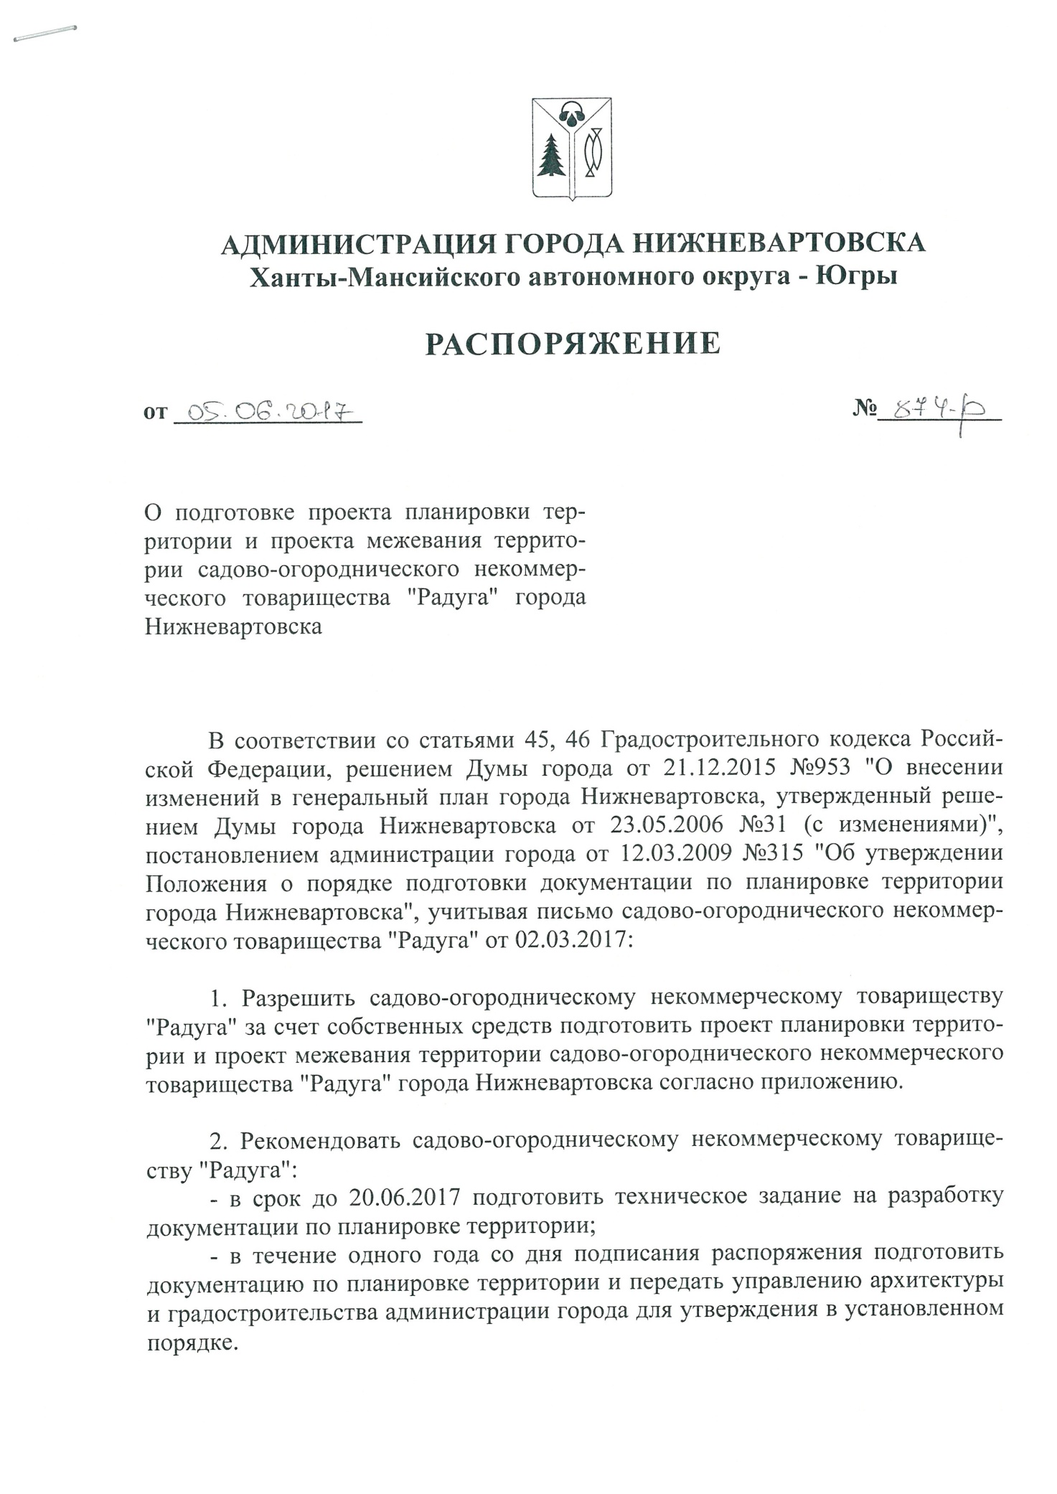
Приложение 1

